Matheus Giovanella de Barros da Luz 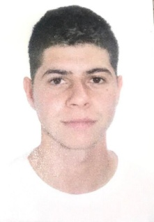
Data de Nascimento: 07/11/1997 (22 anos).
Endereço: Rua das Rosas, nº 114, bairro Estação / Montenegro – RS
Telefone: (51) 995220330 / (51) 995808482
E-mail: matheus.bmxer@hotmail.com

Formação
Ensino Médio: 3º ano do ensino médio completo.

Experiência
Brenner Veículos Ford
- Cargo: Consultor Técnico – maio de 2019 a outubro de 2020.
- Funções: agendamentos, atendimento ao público, vendas e consultas em geral.

Sinoscar Chevrolet
- Cargo: Auxiliar de Oficina – setembro de 2017 a novembro de 2018.
- Funções: geometrista, instalações de acessórios e mecânica em geral de automóveis.

Qualificações
Engenharia Mecânica – Ensino Superior
Instituição de ensino: Unisinos
- Cursado até o 2º semestre – incompleto.

Conhecimento
- Informática básica (Pacote Office, PowerPoint, Excel).

